* 施冠宇同學於109年於大同公司智慧能源事業部數據分析課進行暑期實習。
* 施同學在暑假實習到班288小時，於109年8月6號(中午祖父過世)、109年8月7號、109年8月11號(頭七)和109年8月14號(火化)申請32小時喪假獲准。
* 於110年經過資工系規定與確認，無法因喪假為由進而補足缺少之實習時數，因此未達320小時，無法通過110年下學期已選課之資工系所開設之G0080H校外實習(選修、三學分)之標準。

**大同大學學生校外實習課程實施辦法**

**第六條**

**校外實習課程得開設於學期中或暑期。學期中校外實習得以全職全時之實 習方式於校外相關專業單位工作。在學期間當學期不受最低修習學分數限制。**

**第七條**

**校外實習課程之學分數依實習之時間，八週（或 320 小時）以上核給至多三學分，六至七週（或 240 至 319 小時）核給至多二學分，低於六週（不足 240 小時）不核給學分。計算方式與必選修相關規定由各院系所自行訂定辦法。學期中全職全時實習課程經考核通過後，單學期實習十八週以上者至多核給六學分，全學年實習週六週以上者至多核給十二學分。**

大同大學資訊工程學系於110年下學期未開設校外實習(選修、二學分)之課程，而無法直接於教務處做轉選課動作。

**第八條**

**學士班學生在延長修業年限期間及研究生適用於繳納學分費規定者，因修 讀校外實習課程致超過九學分者，可依所修學分數繳納學分費，不需繳交全額學雜費。**

施同學於110年下學期學分未達畢業門檻，因此會延長修業年限，而在111年上學期選課學分數會少於九學分，因此若在暑期重補修和111年上學期修課會多繳納學分費。

**勞工請假規則**

**第3條**

**勞工喪假依左列規定：**

**一、父母、養父母、繼父母、配偶喪亡者，給予喪假八日，工資照給。**

**二、祖父母、子女、配偶之父母、配偶之養父母或繼父母喪亡者，給予喪**

**假六日，工資照給。**

**三、曾祖父母、兄弟姊妹、配偶之祖父母喪亡者，給予喪假三日，工資照**

**給。**

施同學在暑期實習喪假請假天數為四日(32小時)，109年8月6號(中午祖父過世)、109年8月7號、109年8月11號(頭七)和109年8月14號(火化)，因為祖父過世請假天數也少於勞工請假規則第三條規定天數六天，因資工系110年之規定而也未補足實習時數320小時。

依以上原因需要於大同大學資訊工程學系110年下學期開設新課程校外實習(選修、二學分)給施同學進行轉選課。

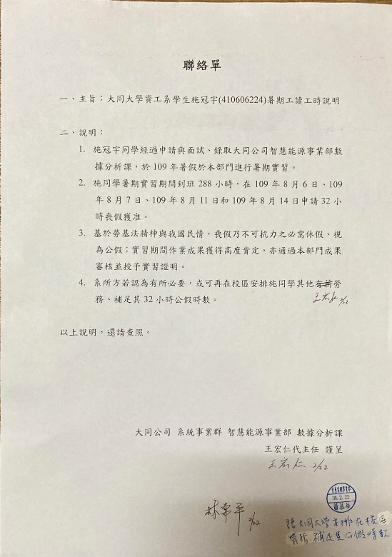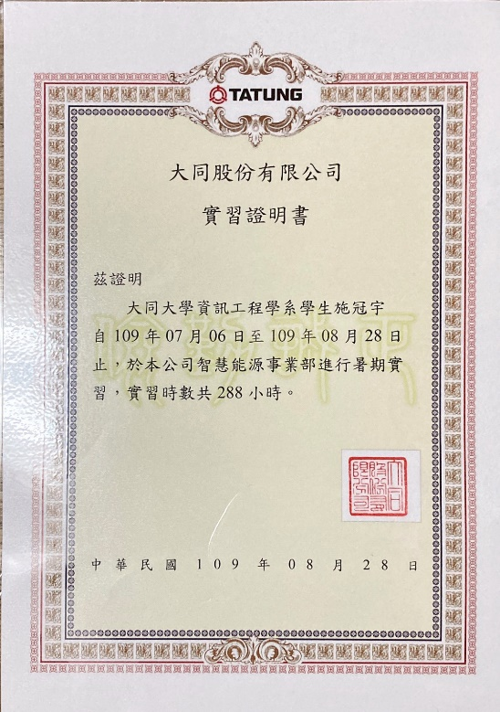(下圖為實習證明書、公司連絡單)